Temat: Ich habe gehört, dass….
Tematem lekcji jest kontynuacja poprzedniego tematu dotycząca cech charakteru, typowych cech narodowości itp.
Proszę do zeszytu przepisać następujące zwroty:
- Die Deutschen- Niemcy
- Die Polen- Polacy
- Ich habe gehört, dass- słyszałem, że….
- Ich habe gelesen, dass…- Przeczytałem, że…
- Meine Bekannten…..sagen, dass…..- Moi znajomi mówią, że ….
- Meiner Meinung nach sind die Polen…- Moim zdaniem Polacy są…
- Man glaubt, dass…- uważa się, że …

Słówka z ćwiczenia nr 10 a
- fast- prawie
- leben- żyć
- verbringen- spedzać
- in einem Verein- w klubie
- pro Woche- na miesiąc
- durchschnittlich- przeciętnie

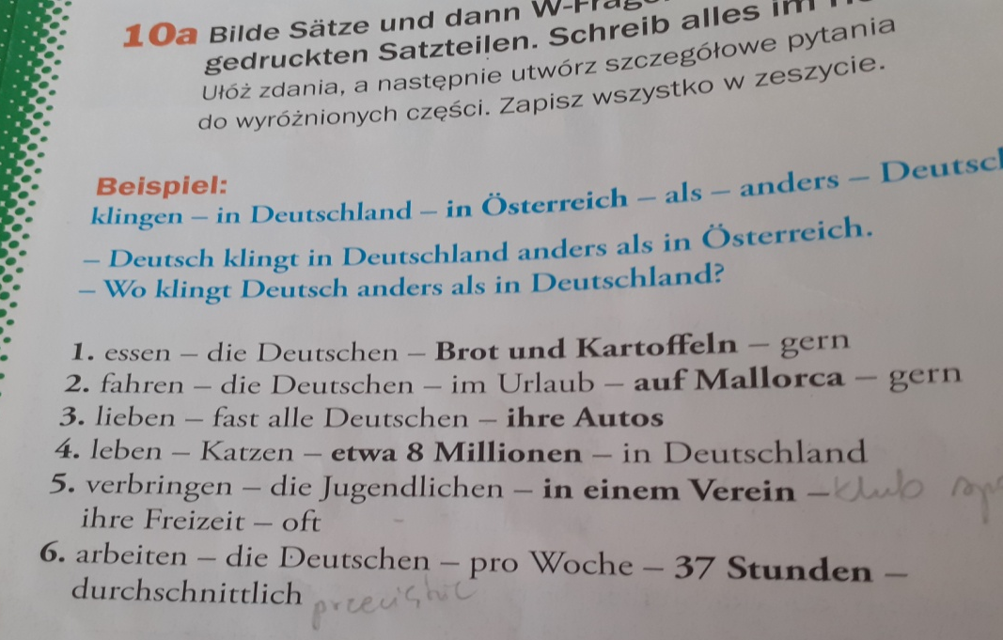

Jako pracę domową, proszę ułożyć poprawnie zdania. Przypominam , najpierw osoba – die Deutschen, potem czasownik- odmieniony do osoby itd…

